Lernwortschatz zu Kapitel 5
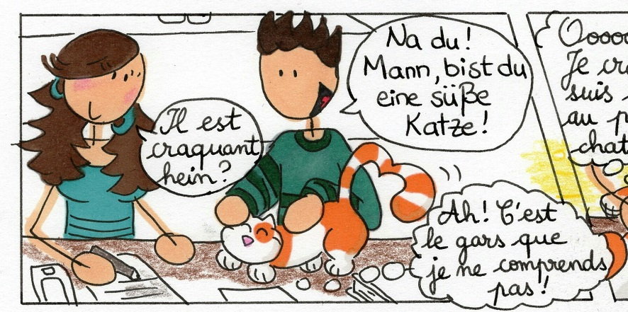
Page 45
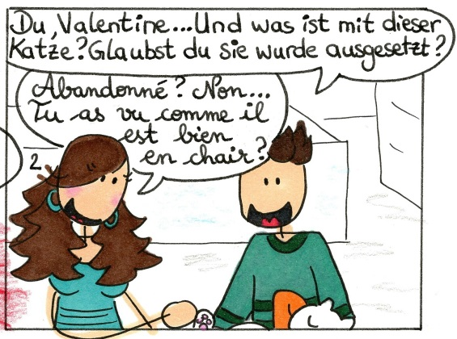  Page 46 |  |  |  |  | 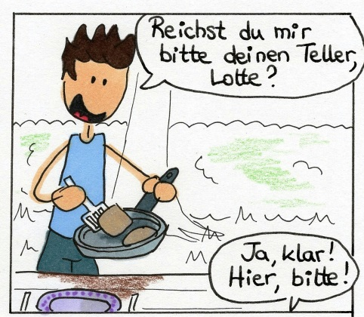  Page 50
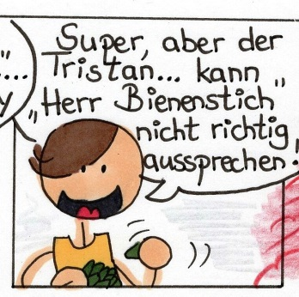  Page 51 |  |  |  |  | 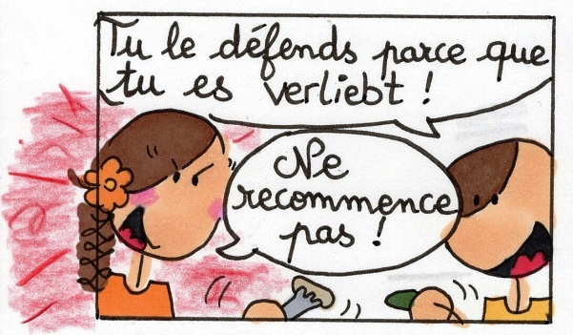  Page 51
süβ | = mignon | „Mann, bist du eine süβe Katze!“
ausgesetzt | = abandonné |  |  | „Glaubst du, sie wurde ausgesetzt?“
der Teller | = l‘assiette |  | „Reichst du mir bitte deinen Teller, Lotte?“
aussprechen | = prononcer | „Super, aber der Tristan… kann „Herr Bienenstich“ nicht richtig aussprechen!“
verliebt | = amoureux / amoureuse | „Tu le défends parce que tu es verliebt!“

